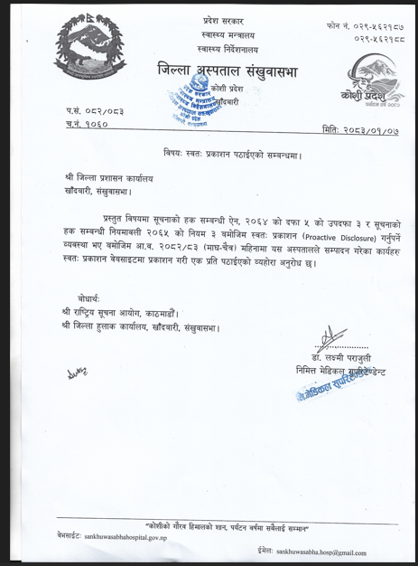


सूचना सार्वजनिक गर्ने निकायको नामः- जिल्ला अस्पताल,संखुवासभा
आर्थिक वर्ष २०८२/८३

सूचनाको हक सम्बन्धी ऐन , २०६४ को दफा ५ र सूचनाको हक सम्बन्धी नियमावली,२०६४ को नियम ३ बमोजिम सार्वजनिक गरिएको विवरण

स्वतः प्रकाशन (Proactive Disclosure)

सूचना सार्वजनिक गरेको अवधिः- २०८२/१०/०१ - २०८२/१२/३0 सम्म

विषयसूची
१. अस्पतालको स्वरुप र प्रकृति 2
२. अस्पतालको संगठन सरचना र हालको कर्मचारी संख्या 3
३. अस्पतालको नागरिक वडापत्र 4
४. आ.ब.२०८२/८३ (माघ –चैत्र )अवधि मा सेवा प्रदान गरेको विवरण 6
५. कार्यालय प्रमुख र सुचना अधिकारीको नाम र पद 11
६. ऐन,नियम,विनियम वा निर्देशिकाको सुची 11
७. आ.ब.२०८२/८३ ((माघ –चैत्र) महिनासम्मको आम्दामी र खर्चको विवरण 11
७.१ प्रदेश तथा संघबाट प्राप्त रकम र खर्च 11
७.२ अस्पताल संचालन तथा व्यवस्थापन समितिको आ.ब. आ.ब.२०८२/८३ ((माघ –चैत्र ) सम्मको आय/व्यय विवरण । 12

सम्पादित प्रमुख क्रियाकलापहरुको विवरण
जिल्ला अस्पताल संखुवासभा
खाँदबारी
कोशी प्रदेश

१. अस्पतालको स्वरुप र प्रकृति
१.१ कोशी प्रदेशस्थित दुर्गम तथा पहाडी भेगका नागरिकहरूको लागि प्रमुख उपचार केन्द्रको रूपमा स्थापित अस्पताल
१.२ ५० शैयाको जिल्ला अस्पताल
१.३ तालुक मन्त्रालय स्वास्थ्य मन्त्रालय कोशी प्रदेश
१.४ दुर्गम भौगोलिक अवस्थाका बाबजुद सेवामा निरन्तर , समुदायमैत्री सेवा , सरकारी निःशुल्क तथा सहुलियत सेवाहरू उपलब्ध साथै आधुनिक सुविधा र दक्ष जनशक्तिसहित स्थानीय स्वास्थ्य सेवाको मुख्य केन्द्र /

२. अस्पतालको संगठन सरचना र हालको कर्मचारी संख्या
सि.नं | पद | श्रेणी /तह | स्विकृत दरबन्दी | पदपूर्ती | पद रिक्त | छात्रवृत्ति करार | अस्पताल विकास समिति | प्रदेश सरकार | अन्य (....) | जम्मा
१ | प्रमुख मेडिकल सुपरिन्टेण्डेण्ट | 11 | 1 | 0 | 1 | 0 | 0 | 0 | 0 | 0
२ | बरिष्ठ /कन्सल्टेण्ट पिडियाट्रिसियन | 9/10 | 1 | 0 | 1 | 0 | 1 | 0 | 0 | 1
३ | बरिष्ठ /कन्सल्टेण्ट अब्स्टेट्रिसीयन एण्ड गाइनोकोलोजिष्ट | 9/10 | 1 | 0 | 1 | 1 | 0 | 0 | 0 | 1
४ | बरिष्ठ /कन्सल्टेण्ट सर्जन | 9/10 | 1 | 1 | 0 | 1 | 0 | 0 | 0 | 2
५ | बरिष्ठ /कन्सल्टेण्ट अर्थोपेडिक सर्जन | 9/10 | 1 | 0 | 1 | 0 | 1 | 0 | 0 | 1
६ | बरिष्ठ /कन्सल्टेण्ट साइक्याट्रिस्ट | 9/10 | 1 | 0 | 1 | 0 | 0 | 0 | 0 | 0
७ | बरिष्ठ /कन्सल्टेण्ट एनेस्थोसियोलोजिष्ट | 9/10 | 1 | 0 | 1 | 1 | 0 | 0 | 0 | 1
८ | जनरल फिजिसियन | 9/10 | 1 | 0 | 1 | 1 | 0 | 0 | 0 | 1
९ | बरिष्ठ /कन्सल्टेण्ट रेडियोलोजिष्ट(GP) | 9/10 | 1 | 0 | 1 | 0 | 1 | 0 | 0 | 1
१० | MDGP | 9/10 | ० | 0 | 1 | 0 | 1 | 0 | 0 | 1
११ | मेडिकल अधिकृत | 8 | 4 | 3 | 1 | 2 | 3 | 0 | 0 | 8
१२ | डेन्टल सर्जन | 8 | 1 | 1 | 0 | 0 |  | 0 | 0 | 1
१३ | फिजियोथेरापिष्ट | 7/8 | 1 | 0 | 1 | 0 | 0 | 0 | 0 | 0
१४ | मेडिकल ल्याब टेक्नोलोजिष्ट | 7/9 | 1 | 1 | 0 | 0 | 0 | 0 | 0 | 1
१५ | नर्सिङ अधिकृत | 7/10 | 1 | 1 | 0 | 1 | 0 | 0 | 0 | 2
16 | फार्मेसी अधिकृत |  |  |  |  |  | 1 |  |  | 1
१६ | नायब सुब्बा | रा.प.अन.प्रथम | 1 | 1 | 0 | 0 | 0 | 0 | 0 | 1
१७ | लेखापाल | रा.प.अन.प्रथम | 1 | 1 | 1 | 0 | 0 | 0 | 0 | 1
१८ | ल्याब टेक्निसियन | 5/6/7 | 3 | 3 | 0 | 0 | 2 | 2 | 0 | 7
१९ | मेडिकल रेकर्डर सुपरभाइजर | 5/6/7 | 1 | 1 | 1 | 0 | 0 | 0 | 0 | 1
२० | स्टाफ नर्स | 5/6/7 | 6 | 6 | 0 | 0 | 8 | 9 | 0 | 23
२१ | हेल्थ असिष्टेण्ट | 5/6/7 | 5 | 3 | 2 | 0 | 7 | 3 | 0 | 13
२२ | फार्मेसी सहायक | 5/6/7 | 1 | 1 | 0 | 0 | 6 | 1 | 0 | 8
२३ | रेडियोग्राफर | 5/6/7 | 1 | 0 | 1 | 0 | 2 | 0 | 0 | 2
२४ | खरिदार | रा.प.अन.द्रितीय | 1 | 0 | 1 | 0 | 0 | 0 | 0 | 0
२५ | डेण्टल हाइजिनिष्ट |  | 1 | 1 | 1 | 0 | 0 | 0 | 0 | 1
२६ | वायोमेडिकल टेक्निसीयन | 5/6/7 | 1 | 1 | 1 | 0 | 1 | 0 | 0 | 2
२७ | ल्याब असिस्टेण्ट | 4/5/6 | 1 | 1 | 0 | 0 | 3 | 0 | 0 | 4
२८ | अनमी | 4/5/6 | 5 | 2 | 3 | 0 | 9 | 0 | 0 | 11
२९ | एनेस्थेटिक सहायक | 5/6/7 | 1 | 1 | 1 | 0 | 0 | 0 | 0 | 1
३० | कम्पुटर अपरेटर | रा.प.अन.प्रथम | 1 | 0 | 1 | 0 | 0 | 1 | 0 | 1
३१ | अ.हे.ब | 4/5/6 | 0 | 0 | 0 | 0 | 6 | 1 | 0 | 7
३२ | सहजकर्ता |  | 0 | 0 | 0 | 0 | 0 | 3 | ० | 3
३३ | कम्प्युटर टेक्निसियन |  | 0 | 0 | 0 | 0 | 1 | 0 | 0 | 1
३४ | इलेक्ट्रीसियन |  | 0 | 0 | 0 | 0 | 1 | 0 | 0 | 1
३५ | एक्सरे सहायक |  | 0 | 0 | 0 | 0 | 1 | 0 | 0 | 1
३६ | ART Counsellor |  |  |  |  |  | 1 |  |  | 1
३७ | Assistant physiotherapist |  |  |  |  |  | 1 |  |  | 1
३९ | हलुका सवारी चालक |  | 1 | 0 | 0 | 0 | 1 | 1 | 0 | 2
४० | Security Guard |  | 0 | 0 | 0 | 0 | 4 | 0 | 0 | 4
४१ | कार्यालय सहयोगी |  | 11 | 2 | 9 | 0 | 18 | 12 | 0 | 32
 | जम्मा |  | 59 | 31 | 22 | 9 | 79 | 31 | 0 | 150

३. अस्पतालको नागरिक वडापत्र
क्र.सं. | सेवाको प्रकार | उपलब्ध सेवाहरु | कोठा नं. | समय | सेवा प्राप्त गर्न लाग्ने शुल्क/दस्तुर | जिम्मेवार व्यक्ति | गुनासो सुन्ने अधिकारी | कैफियत
१ | बहिरङ्ग सेवा  (OPD) | नाम दर्ता | ३ | ९.00 बजेदेखि १ बजेसम्म | रु ३० | दर्ता सहयोगी | मे.सु.  अस्पताल व्यवस्थापक
१ | बहिरङ्ग सेवा  (OPD) | जनरल बिरामी परिक्षण तथा उपचार | ६-८ | ९.00 बजेदेखि ५ बजेसम्म | निःशुल्क | MDGP विशेषज्ञ, मे.अ, पारामेडिक्स | मे.सु.  अस्पताल व्यवस्थापक
१ | बहिरङ्ग सेवा  (OPD) | ड्रेसिङ्ग | १ | ९.00 बजेदेखि ५ बजेसम्म | समितिको निर्णयनुसार | मे.अ.,पारामेडिकस् | मे.सु.  अस्पताल व्यवस्थापक
१ | बहिरङ्ग सेवा  (OPD) | Orthopedic OPD | १३ | ९.00 बजेदेखि ५ बजेसम्म | रु ३० | Orthopedic Surgeon | मे.सु.  अस्पताल व्यवस्थापक
१ | बहिरङ्ग सेवा  (OPD) | Pediatric OPD | ९ | ९.00 बजेदेखि ५ बजेसम्म | रु ३० | Pediatrician | मे.सु.  अस्पताल व्यवस्थापक
१ | बहिरङ्ग सेवा  (OPD) | General Surgery OPD | १० | ९.00 बजेदेखि ५ बजेसम्म | रु ३० | General Surgeon | मे.सु.  अस्पताल व्यवस्थापक
१ | बहिरङ्ग सेवा  (OPD) | General  Medicine | १२ | ९.00 बजेदेखि ५ बजेसम्म | रु ३० | General Physician | मे.सु.  अस्पताल व्यवस्थापक
१ | बहिरङ्ग सेवा  (OPD) | Obs/gynae | २, ११ | ९.00 बजेदेखि ५ बजेसम्म | रु ३० | Gynaecologist | मे.सु.  अस्पताल व्यवस्थापक
१ | बहिरङ्ग सेवा  (OPD) | Radiology | १८ | ९.00 बजेदेखि ५ बजेसम्म | समितिको निर्णयनुसार | Consultant Radiologist | मे.सु.  अस्पताल व्यवस्थापक
१ | बहिरङ्ग सेवा  (OPD) | EHS |  | २ बजेदेखि ५ बजेसम्म | १०० | Respective Specilist | मे.सु.  अस्पताल व्यवस्थापक
१ | बहिरङ्ग सेवा  (OPD) | दन्त सेवा | ७ | ९.00 बजेदेखि ५ बजेसम्म | समितिको निर्णयनुसार | डेण्टल सर्जन, डेण्टल हाजेनिस्ट | मे.सु.  अस्पताल व्यवस्थापक
२ | अन्तरंग सेवा (Indoor ) | बिरामी भर्ना | २१ | २४ सै घण्टा | रु २० | नर्सिङ अधिकृत, नर्सिङ ड्युटी स्टाफ | मे.सु.  अस्पताल व्यवस्थापक
२ | अन्तरंग सेवा (Indoor ) | राउण्ड लिने समय | _ | बिहान ८ बजे  बेलुकी ४ बजे | निःशुल्क | विशेषज्ञ, मे.अ | मे.सु.  अस्पताल व्यवस्थापक
२ | अन्तरंग सेवा (Indoor ) | बिरामी भेट्ने समय | - | बिहान ७-८  बेलुका-३-४ |  |  | मे.सु.  अस्पताल व्यवस्थापक
३ | आकस्मिक सेवा (Emergency Service) | नाम दर्ता | १ | २४ सै घण्टा | रु ५० | दर्ता सहयोगी | मे.सु.  अस्पताल व्यवस्थापक.
३ | आकस्मिक सेवा (Emergency Service) | बिरामी परिक्षण तथा उपचार | १ | २४ सै घण्टा | निःशुल्क | मे.अ. ,परामेडिक्स | मे.सु.  अस्पताल व्यवस्थापक.
३ | आकस्मिक सेवा (Emergency Service) | ड्रेसिङ्ग | १ | २४ सै घण्टा | समितिको निर्णयनुसार | मे.अ. ,परामेडिक्स | मे.सु.  अस्पताल व्यवस्थापक
३ | आकस्मिक सेवा (Emergency Service) | नेबुलाईजेसन | १ | २४ सै घण्टा | निःशुल्क | मे.अ. , परामेडिक्स | मे.सु.  अस्पताल व्यवस्थापक
३ | आकस्मिक सेवा (Emergency Service) | राउण्ड लिने समय | _ | बिहान ८ बजे  बेलुकी ४ बजे | निःशुल्क | पारामेडिक्स | मे.सु.  अस्पताल व्यवस्थापक
 | आकस्मिक सेवा (Emergency Service) | बिरामी भेट्ने समय | - | बिहान ७-८  बेलुका-३-४ |  |  | मे.सु.  अस्पताल व्यवस्थापक
४ | रेडियोलोजी विभाग | एक्स रे | १८ | २४ सै घण्टा | समितिको निर्णयनुसार | रडियोलोजिष्ट, रेडियोग्राफर | मे.सु.  अस्पताल व्यवस्थापक
४ | रेडियोलोजी विभाग | ई.सी.जी. | १८ | २४ सै घण्टा | रु २०० | रेडियोग्राफर र पारामेडिक्स | मे.सु.  अस्पताल व्यवस्थापक
४ | रेडियोलोजी विभाग | ECG  भिडियो एक्स रे  Anomalies scan | १८ | ECG 24 hr  भिडियो एक्स रे,  ९.00 बजेदेखि ५ बजेसम्म  Anomalies scan बिहान ९.०० -११.३० | ECG 200  भिडियो एक्स रे,  रु ४८०  Anomalies scan १५०० | विशेषज्ञ, तालिम प्राप्त मे.अ. | मे.सु.  अस्पताल व्यवस्थापक
५ | इकोकार्डियो ग्राफी सेवा |  |  | ९.00 बजेदेखि ५ बजे भित्र समय मिलाएर | ८०० | विशेषज्ञ, तालिम प्राप्त मे.अ. | मे.सु.  अस्पताल व्यवस्थापक
६ | प्रसुति सेवा | सामान्य प्रसुति सेवा | १५ | २४ सै घण्टा | निःशुल्क | नर्सिङ अधिकृत, नर्सिङ ड्युटी स्टाफ | मे.सु.  अस्पताल व्यवस्थापक | यातायात खर्च वापत रु ३००० र चार पटक गर्भबती जाँच गराए बापत गर्भवती मा उत्पेरणा भत्ता रु ८०० दिइने छ।
६ | प्रसुति सेवा | शल्यक्रिया द्वारा प्रसुति सेवा | १५ | २४ सै घण्टा | निःशुल्क | विशेषज्ञ,तालिम प्राप्त मे.अ. | मे.सु.  अस्पताल व्यवस्थापक
 |  | प्रसुती कुरुवा घर | २३ | २४ सै घण्टा | निःशुल्क | विशेषज्ञ,तालिम प्राप्त मे.अ.,नर्सिंग स्टाफ | मे.सु. इन्चार्ज, अस्पताल व्यवस्थापक
७ | सुरक्षित मातृत्व सेवा | गर्भबती जाँच | २ | ९.00 बजेदेखि ५ बजेसम्म | निःशुल्क | नर्सिङ अधिकृत, नर्सिङ ड्युटी स्टाफ | मे.सु.  अस्पताल व्यवस्थापक
७ | सुरक्षित मातृत्व सेवा | परिवार नियोजन तथा परामर्श सेवा | २ | ९.00 बजेदेखि ५ बजेसम्म | निःशुल्क | नर्सिङ अधिकृत, नर्सिङ ड्युटी स्टाफ | मे.सु.  अस्पताल व्यवस्थापक
७ | सुरक्षित मातृत्व सेवा | पाठेघरको मुखको क्यान्सर जाँच | २ | ९.00 बजेदेखि ५ बजेसम्म | निःशुल्क | नर्सिङ अधिकृत, नर्सिङ ड्युटी स्टाफ | मे.सु.  अस्पताल व्यवस्थापक.
८ | सुरक्षित गर्भपतन सेवा | मेडिकल औषधी द्वारा सुरक्षित गर्भपतन(MA) | २ , १५ | ९.00 बजेदेखि ५ बजेसम्म | निःशुल्क | नर्सिङ अधिकृत, नर्सिङ ड्युटी स्टाफ | मे.सु.  अस्पताल व्यवस्थापक
८ | सुरक्षित गर्भपतन सेवा | सर्जिकल बिधीवाट गर्भपतन (CAC)  PAC | २, १५ | ९.00 बजेदेखि ५ बजेसम्म  २४ घण्टा | निःशुल्क | तालिम प्राप्त मे.अ. र  तालिम प्राप्त नर्सिङ स्टाफ | मे.सु.  अस्पताल व्यवस्थापक
९ | प्रयोगशाला | दिशा,पिसाब,खकार,रगत तथा अन्य परिक्षण | १६ | २४ सै घण्टा | समितिको निर्णयनुसार | मेडिकल ल्याव टेक्नोलोजिस्ट,प्रयोगशाला ड्युटी स्टाफ | मे.सु.  अस्पताल व्यवस्थापक
१० | फार्मेशी सेवा | स-शुल्क ,नि-शुल्क औषधी वितरण | ४ | २४ सै घण्टा | समितिको निर्णयनुसार | फार्मेसी सुपरभाईजर  र फार्मेसी सहायक | मे.सु.  अस्पताल व्यवस्थापक
११ | अप्रेसन सेवा | साधारण अप्रेसन सेवा | १४ | ११ बजे देखि ३ बजेसम्म | समितिको निर्णयनुसार | मे.अ. , परामेडिक्स | मे.सु.  अस्पताल व्यवस्थापक
११ | अप्रेसन सेवा | Orthopedic Surgery | २४ | समय मिलाएर | समितिको निर्णयनुसार | Orthopedic सर्जन ,नर्सिंग स्टाफ ,का.स | मे.सु.  अस्पताल व्यवस्थापक
११ | अप्रेसन सेवा | General Surgery | २४ | समय मिलाएर | समितिको निर्णयनुसार | सर्जन ,नर्सिंग स्टाफ ,का.स | मे.सु.  अस्पताल व्यवस्थापक
११ | अप्रेसन सेवा | आकस्मिक अप्रेसन सेवा | १५ ,२४ | २४ सै घण्टा | समितिको निर्णयनुसार | मे.अ. , विशेषज्ञ  नर्सिंग स्टाफ ,का.स | मे.सु.  अस्पताल व्यवस्थापक
१२ | नवजात शिशु उपचार सेवा  सघन उपचार कक्ष (आइ सी यू ) | जन्मेदेखि २८ दिन भित्रका नवजात शिशुको उपचार | २२ | २४ सै घण्टा | निःशुल्क | नर्सिङ अधिकृत, नर्सिङ ड्युटी स्टाफ | मे.सु.  अस्पताल व्यवस्थापक
१२ | नवजात शिशु उपचार सेवा  सघन उपचार कक्ष (आइ सी यू ) | सबै गम्भीर रोगीको  लागि | २२ | २४ सै घण्टा | समिति निर्णय अनुसार | ड्युटी डाक्टर, नर्सिङ अधिकृत, नर्सिङ ड्युटी स्टाफ | मे.सु.  अस्पताल व्यवस्थापक
१३ | हेमो डायलासिस  सेवा | मृगौला फेल भएका रोगीकोलागि |  | ९.00 बजेदेखि ५ बजेसम्म | निःशुल्क | फिजिसियन ,ड्युटी डाक्टर, नर्सिङ अधिकृत, नर्सिङ ड्युटी स्टाफ | मे.सु.  अस्पताल व्यवस्थापक
१४ | ईन्डोस्कोपी सेवा |  | १७ | मंगलबार र शुक्रबार  समय मिलाएर | रु १५०० | तालिम प्राप्त विशेषज्ञ | मे.सु.  अस्पताल व्यवस्थापक
१५ | निरोगिताको प्रमाण पत्र |  | ६-८ | ९.00 बजेदेखि ५ बजेसम्म | रु ५०० | मे.अ. | मे.सु.  अस्पताल व्यवस्थापक
१६ | घाँउ जाँच |  | ६-८ | २४ सै घण्टा | रु २०० | मे.अ. | मे.सु.  अस्पताल व्यवस्थापक
१७ | अंपागताको प्रमाणपत्र |  | ६-८ | ९.00 बजेदेखि ५ बजेसम्म | निःशुल्क | मे.अ. | मे.सु.  अस्पताल व्यवस्थापक
१८ | मेडिको लिगल सेवा |  | ८ | २४ सै घण्टा | _ | ड्युटी मे.अ. | मे.सु.  अस्पताल व्यवस्थापक.
१९ | फिजियोथेरापी सेवा |  | २६ | ९.00 बजेदेखि ५ बजेसम्म | समितिको निर्णयनुसार | फिजियोथेरापिष्ट | मे.सु.  अस्पताल व्यवस्थापक
२० | ए.आर.टी/डटर्स |  | ३२ | ९.00 बजेदेखि ५ बजेसम्म | निःशुल्क | ए.आर.टी काउन्सिलर | मे.सु.  अस्पताल व्यवस्थापक.
२१ | एम्बुलेन्स सेवा |  | _ | २४ सै घण्टा | समितिको निर्णयनुसार | ह.स.चा. | मे.सु.  अस्पताल व्यवस्थापक
२२ | रक्त संचार सेवा | अप्रेशन का बिरामी तथा रगत कम भएका बिरामीका लागि | ३३ | २४ सै घण्टा | रेडक्रश समितिको निर्णयनुसार | पारामेदिक्स | .मे.सु.  अस्पताल व्यवस्थापक
२३ | पोष्टमार्टम सेवा |  | २७ | ९.00 बजेदेखि ५ बजेसम्म | निःशुल्क | ड्युटी मे.अ  . | मे.सु.  अस्पताल व्यवस्थापक
२४ | बायो मेडिकल इक्विपमेन्ट मर्मत सेवा |  | ३४ | ९.00 बजेदेखि ५ बजेसम्म  र आवस्यकता अनुसार | निःशुल्क | बायो मेडिकल टेक्निसियन | मे.सु.  अस्पताल व्यवस्थापक

४. आ.ब.२०८२/८३ (माघ –चैत्र ) अवधिमा सेवा प्रदान गरेको विवरण
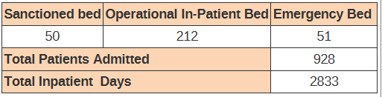
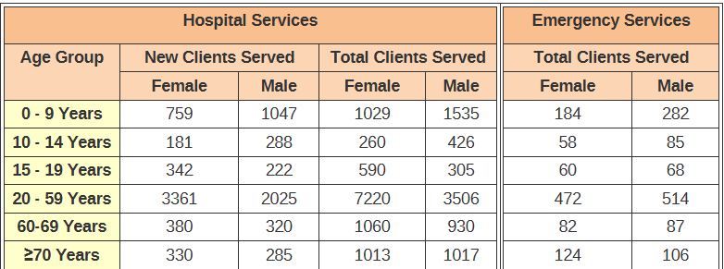

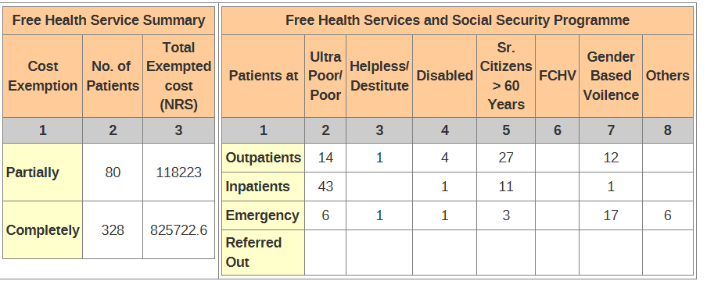

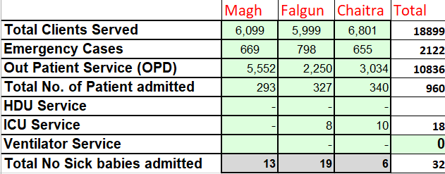

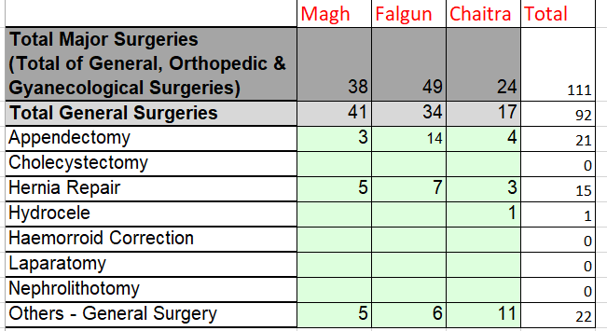
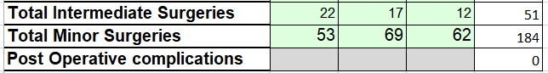

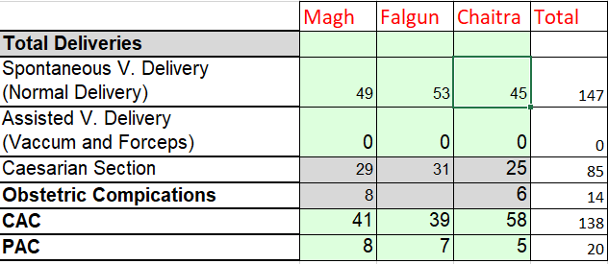

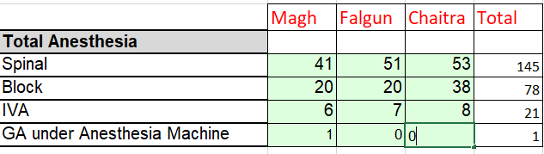

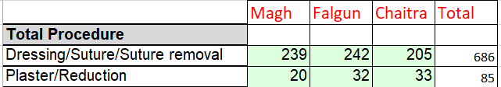

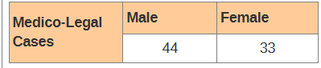

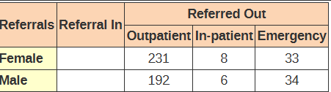

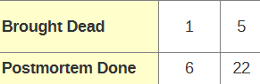
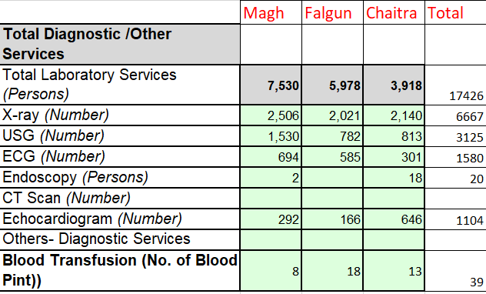

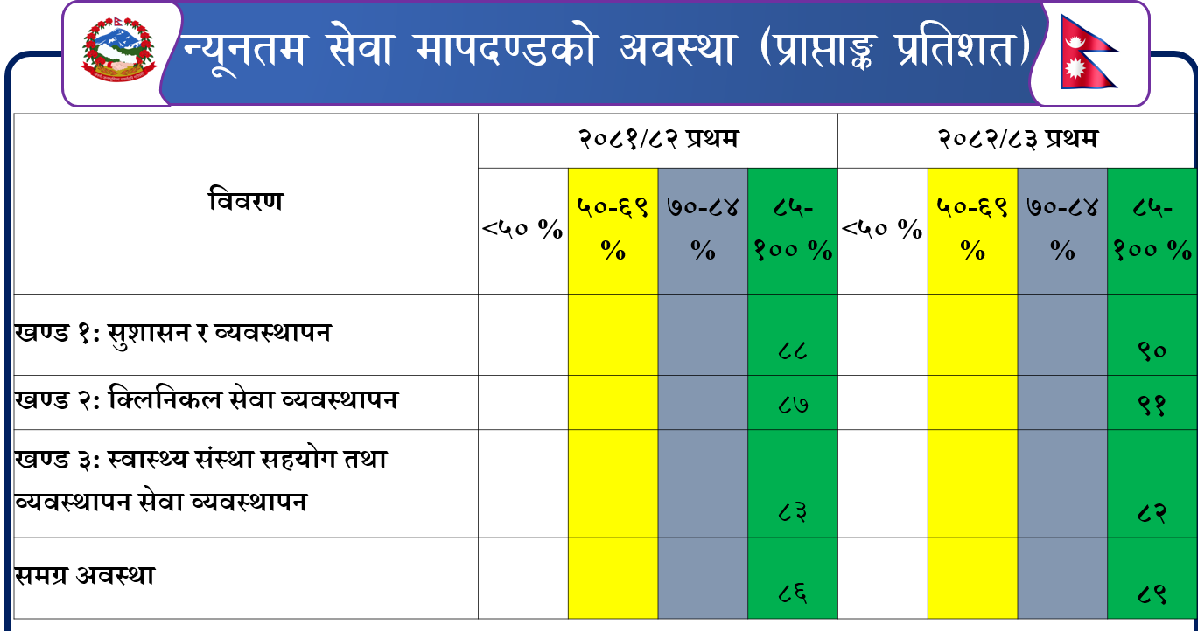

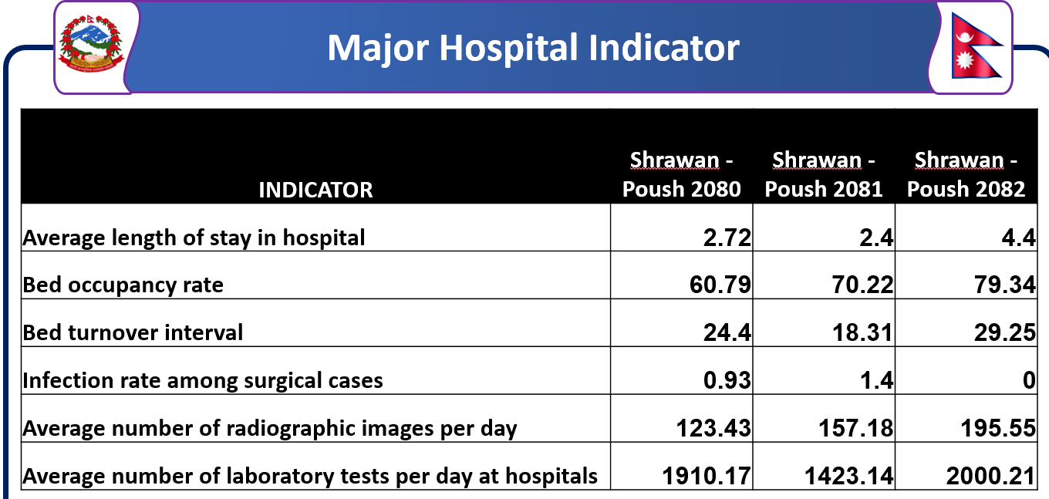

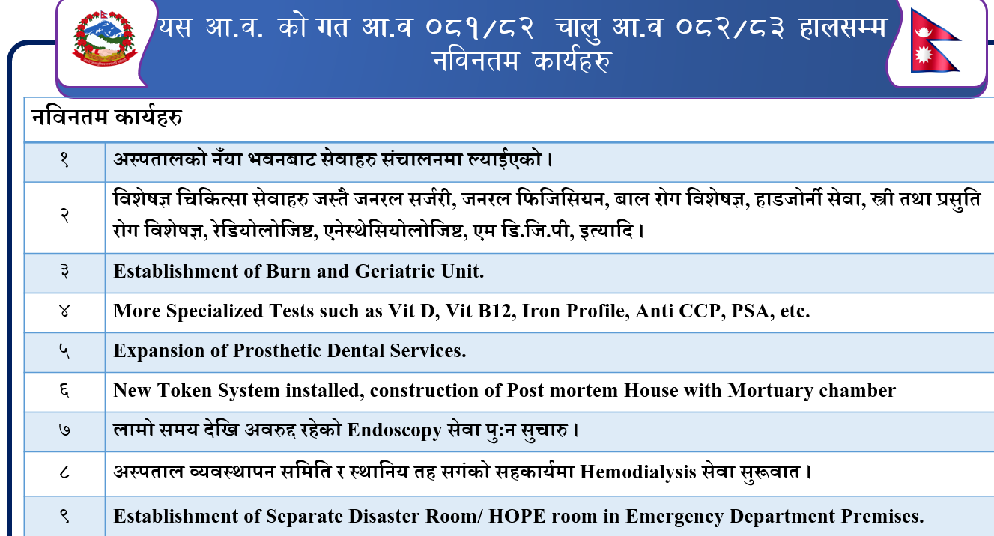

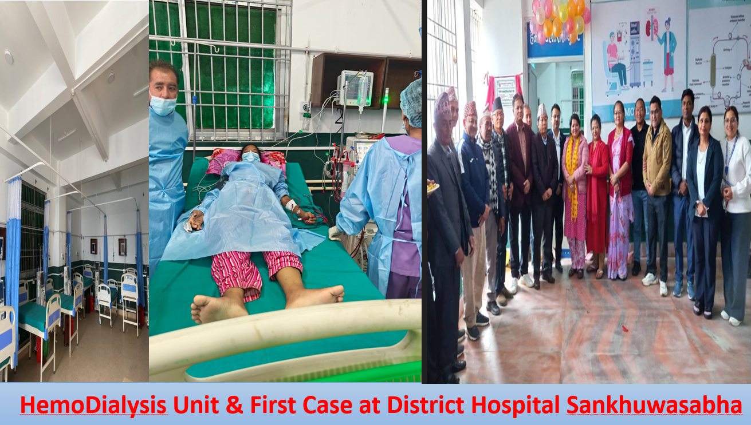

५. कार्यालय प्रमुख र सुचना अधिकारीको नाम र पद
कार्यालय प्रमुखको नामः डा.संतोष देव
पदः मे.सु.
मोबाइल नम्बरः९८५२०३२१८८
सूचना अधिकारीको नामः सुमित्रा सापकोटा
पदः बरिस्ठ नर्सिंग अधिकृत ,आठौ तह
मोबाइल नम्बरः9851411645

६. ऐन,नियम,विनियम वा निर्देशिकाको सुची
- स्वास्थ्य सेवा ऐन २०५३
- निजामती सेवा एन तथा नियामावली
- स्वास्थ्य सेवा नियमावली २०५५
- जनस्वास्थ्य ऐन,२०७५
- कोशी प्रदेश जनस्वास्थ्य ऐन,२०७७
- एम्बुलेन्स सेवा सञ्चलान निर्देशिका २०७३
- स्वास्थ्य बीमा ऐन २०७४
- स्वास्थ्य बीमा नियमावली २०७५
- स्वास्थ्यकर्मी तथा स्वास्थ्य संस्थाको सुरक्षा सम्बन्धी ऐन २०६६
- औषधि ऐन, २०३५
- सार्वजनिक खरिद ऐन, २०६३
- संक्रमण रोकथाम तथा नियन्त्रण (IPC) निर्देशिका
- फोहोर व्यवस्थापन निर्देशिका (Health Care Waste Management)
- आपतकालीन तथा विपद व्यवस्थापन निर्देशिका

७. आ.ब.२०८२/८३ (माघ –चैत्र ) महिनासम्मको आम्दानी र खर्चको विवरण

७.१ प्रदेश तथा संघबाट प्राप्त रकम र खर्च

सि.न. | आयोजना/कार्यक्रमको नाम | बजेट | खर्च
1 | अस्पताल सेवा सुदृढीकरण तथा विस्तार कार्यक्रम(पूंजी गत ) | 2,400,000.00 | 1,143,905.00
2 | अस्पताल सेवा सुदृढीकरण तथा विस्तार कार्यक्रम(चालू ) | 23,973,000.00 | 4,943,699.00
3 | अस्पतालहरू | 55,862,000.00 | 12,638,338.00
4 | परिवार कल्याण कार्यक्रम संघ सशर्त २२३ | 700,000.00 | 699,922.00
5 | परिवार कल्याण कार्यक्रम संघ सशर्त २२४ | 16,651,000.00 | 1,048,971.00
6 | उपचारात्मक सेवा कार्यक्रम | 650,000.00 | 198,404.00
7 | स्वास्थ्य सेवा सुधार कार्यक्रम | 4,500,000.00 | 1,453,151.00
8 | एड्स तथा यौन रोग नियन्त्रण | 695,000.00 | 12,85,00.00
9 | नर्सिङ तथा सामाजकि सुरक्षा सेवा र्कायक्रम | 3,500,000.00 | 3,46,920.00
जम्मा |  | 187355300 | 2,26,01,810.00

७.२ अस्पताल संचालन तथा व्यवस्थापन समितिको आ.ब.२०८२/८३ (माघ –चैत्र ) महिनासम्मको आय/व्यय विवरण ।
जम्मा आम्दानी | जम्मा खर्च | जम्मा बाँकी
 | 51,146,802.00 | 10,463,631.30

